Religia – klasa ITGb 14.05.2020
Proszę zapoznać się z filmikiem i przemyśl odpowiedzi na zadane pytania. Jeśli nasunie Ci się pytanie, jakaś niejasność to zapraszam. Zechcesz dostać odpowiedź napisz:
czarnas.nauczanieonline@wp.pl lub komunikator w i-dzienniku.
Format – Word; PDF

T: Kręgi przynależności do ludu Bożego.
Wiesz już co to jest Ewangelia, monoteizm. Kim jest Jezus Chrystus
Poprzez chrzest zostałeś / zostałaś włączona do Ludu Bożego – Kościoła. Coś Ci to mówi?
„Nikt nie podąża do nieba aspołeczną drogą!
Sam Bóg nie jest aspołeczny. Trójjedyny Bóg jest wspólnotą” (Youcat, p.122)
Do Boga można mieć różne relacje i szukać Go na różne sposoby.
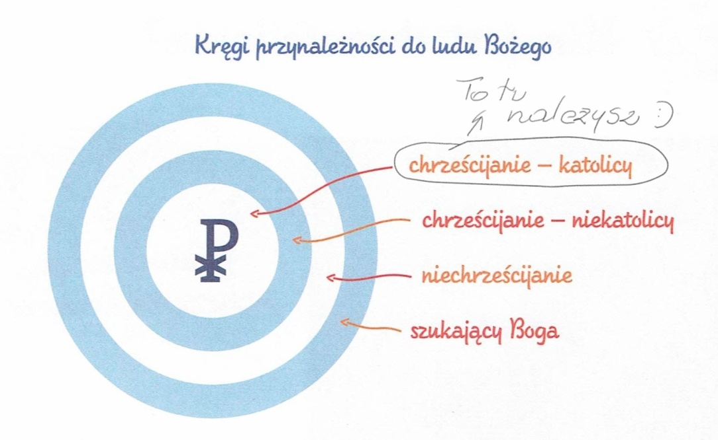
Praca:
- Jakie znasz wyznania chrześcijańskie? – obowiązkowo
- Opisz jedno, dowolne, wybrane. - dodatkowo

